Terapia pedagogiczna GR. IX 29.03. – 02.04. 2021r. Bożena Klimek

Dzień 1



Dzień 2

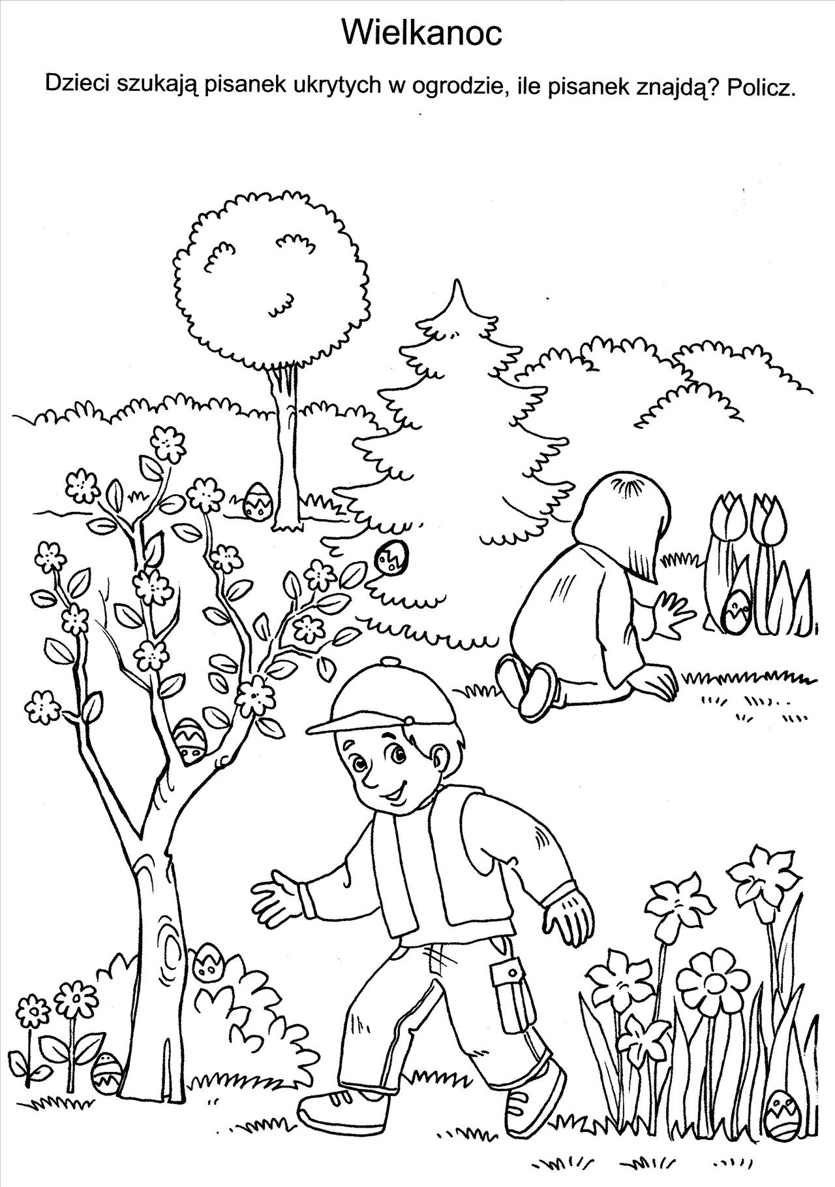

Dzień 3

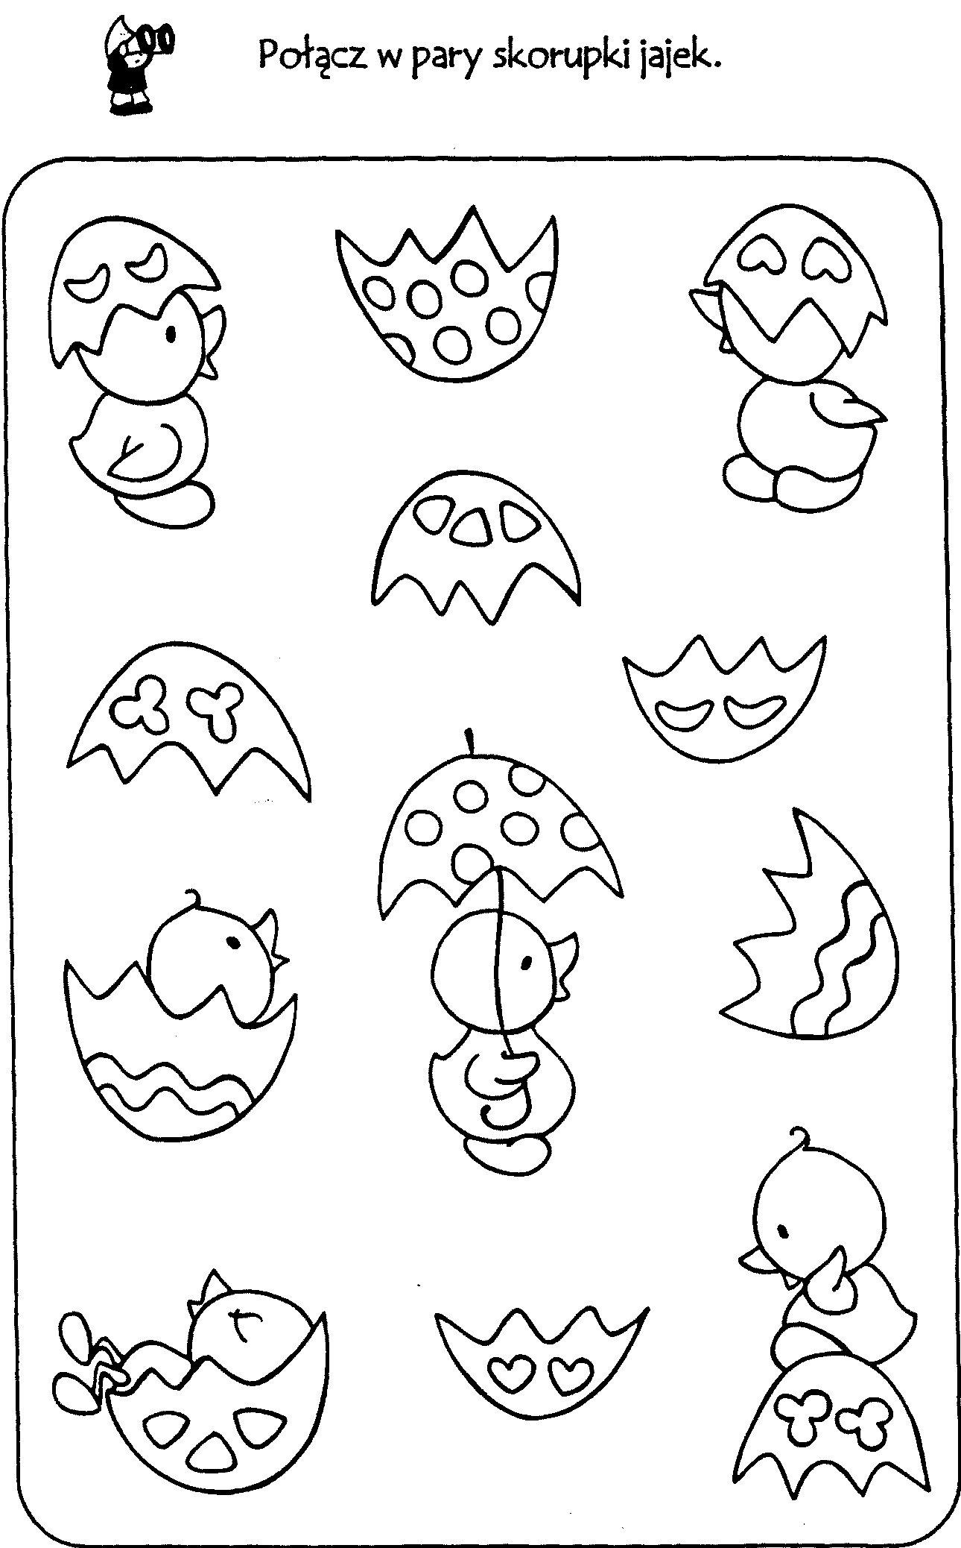

Dzień 4

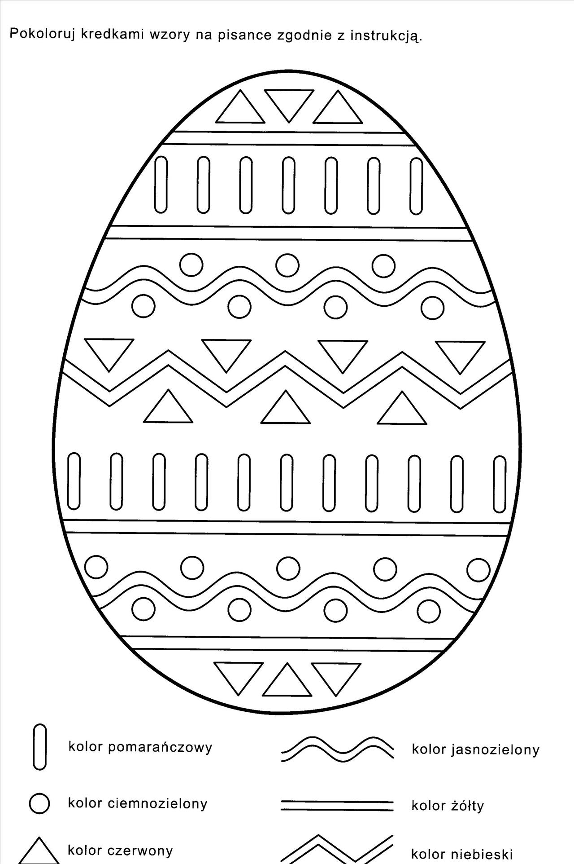

Dzień 5

